Thiết kế biểu đồ trình tự và lớp

mức thiết kế

Nhóm 2023.1-143801-06

* Trần Phúc Mạnh Linh 20200352 (Đặc tả UC001)
* Nguyễn Thanh Lâm 20200336 (Đặc tả UC002)
* Bùi Trọng Đức 20200157 (Đặc tả UC003)
* Lê Đức Minh 2020395 (Đặc tả UC004)

# Thiết kế biểu đồ trình tự mức thiết kế

## Use case “Xem báo cáo chấm công của đơn vị nhân viên văn phòng”

* Tạo ra các đối tượng IUserRepository, IOfficerAttendanceRepository

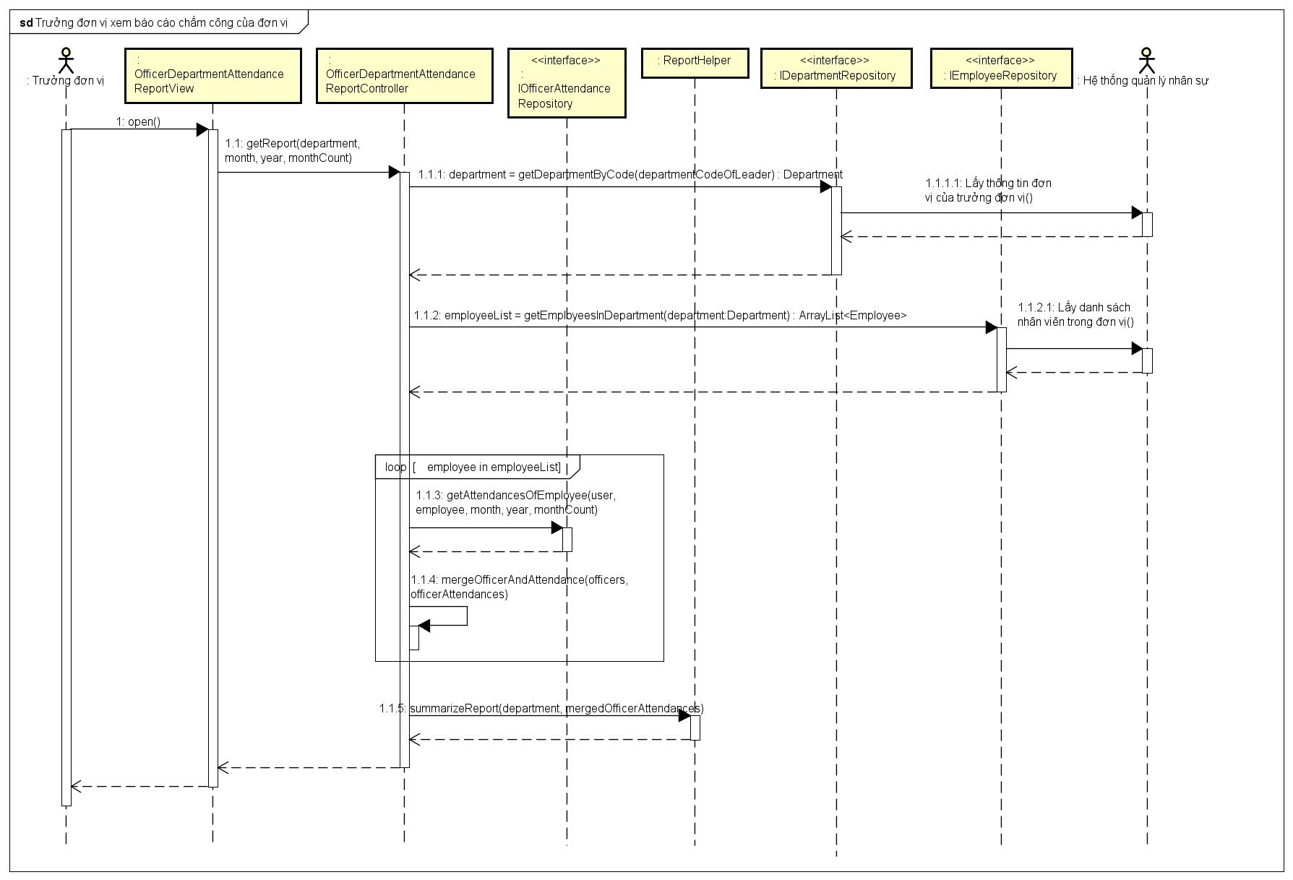* Main Scenario: Trưởng đơn vị xem báo cáo chấm công của đơn vị

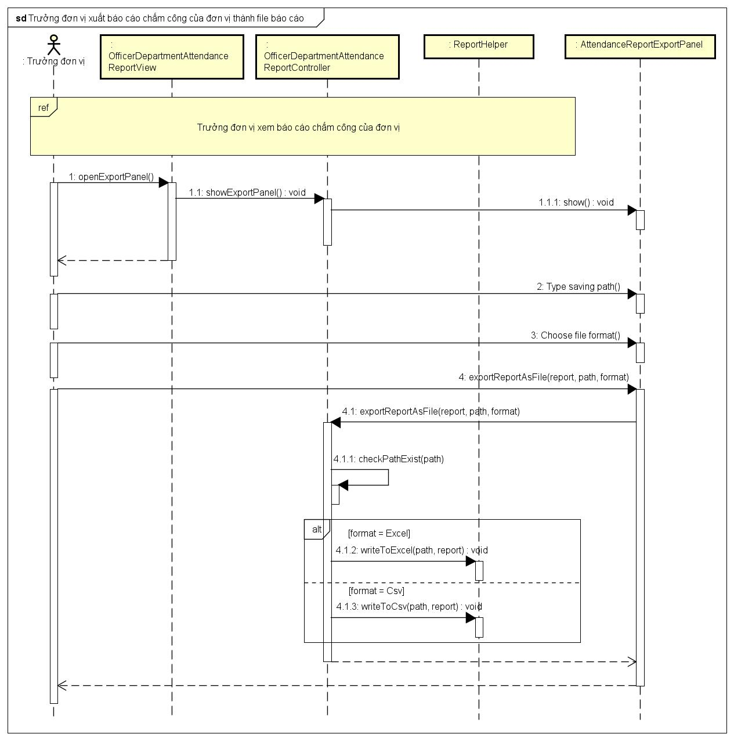* Scenario 2: Trưởng đơn vị xuất báo cáo chấm công của đơn vị thành file báo cáo

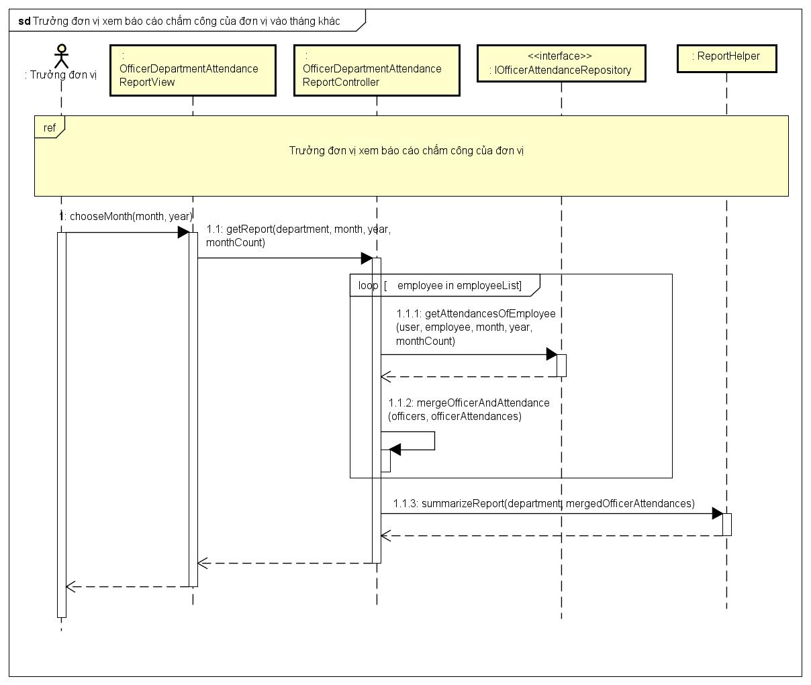* Scenario 3: Trưởng đơn vị xem báo cáo chấm công của đơn vị vào tháng khác (tương tự với quý, năm)

* Scenario 4: Trưởng đơn vị tìm kiếm nhân viên

* Scenario 5: Trưởng đơn vị xem báo cáo chấm công chi tiết nhân viên

* Scenario 6: Trưởng đơn vị xem báo cáo chấm công chi tiết nhân viên vào tháng khác (tương tự với quý, năm)

# Biểu đồ lớp mức thiết kế

## Use case “Xem báo cáo chấm công của đơn vị nhân viên văn phòng”

